الكهرباء الفولطوضوئية
Photovoltaic Electricity

نشرة موجزة حول

مفهومها، أنظمتها، تطبيقاتها

1. مقدمة

- الطاقة الشمسية هي أحد مصادر الطاقة المتجددة التي يغني إستغلالها عن إستيراد كميات كبيرة من الطاقة الكهربائية والمشتقات النفطية والتي نستوردها بأسعار مرتفعة.
- الطاقة الشمسية هي طاقة نقية تحافظ على البيئة وهي تشكل بالأساس أحد دعائم الحياة على الأرض. ومن المعروف أن إستعمال كل أنواع الوقود التقليدية للحصول على الطاقة يرافقه إنبعاث غازات تلوث البيئة (كغازات أول وثاني أكسيد الكربون وغيرها)، والتي تؤثر على ظاهرة الدفيئة الكونية (Green House Effect) التي تتلخص بالإرتفاع المستمر لمعدل درجة حرارة الكرة الأرضية. وقد تضافرت الجهود الدولية مؤخرا لمكافحة هذه الظاهرة.

2. تحويل الضوء الى كهرباء

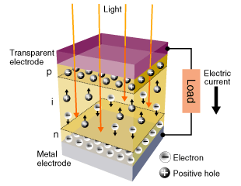
تعتبر الطاقة الشمسسية من أهم مصادر الطاقة المتجددة التي لا تنضب. وتتركز إستخداماتها وتطبيقاتها بتحويلها إلى أنواع أخرى من الطاقة. نذكر من هذه التطبيقات التحويل المباشر للطاقة الشمسية إلى طاقة كهربائية، وذلك باستخدام الخلايا الضوئية (Photo Cells) المصنوعة من مواد تسمى شبه الموصلات (Semiconductor)، كعناصر السيليكون والجرمانيوم ومركبات كبريتيد الكادميوم والتيليريوم وغيرها. وتبلغ قدرة ما يعطيه متر مربع واحد من هذه الخلايا عند إسقاط إشعاع الشمس عليها في يوم صاف وبشكل عمودي عليها حوالي 135 واط. ويعتمد هذا التحويل على ما يسمى بالظاهرة الفولطوضوئية (Photovoltaic Effect) بتحويل الضوء (الفوتونات) عند سقوطه على الخلية الشمسية الى طاقة كهربائية ذات تيار مستمر. ويمكن تحويل التيار المستمر الى تيار متناوب بإستخدام مقوم عكسي (Inverter) لإستخدامات الأجهزة الكهربائية المألوفة.

شكل 1: عملية تحويل الضوء الى كهرباء

لا تتعدى مساحة سطح الخلية الواحدة بضع مليمترات مربعة. تكون هذه الخلايا متراصة واحدة بجانب الأخرى على لوح مستو وموصلة كهربائيا على التوالي فيما بينها لتكبير ظاهرة التحول لتشكل اللوح الشمسي (Module) ليصبح بالإمكان إستعمال هذه الألواح لتوليد الطاقة حسب الحاجة. ويمكن توصيل هذه الألواح ببعضها على التوازي للإستخدامات الأكثر إستهلاكا للطاقة، لتصبح مجموعة واحدة تسمى منظومة (Array).

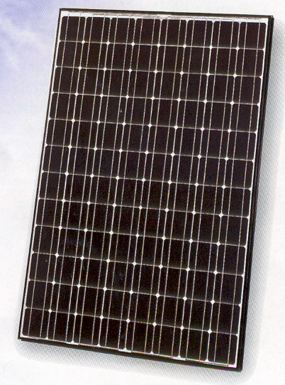
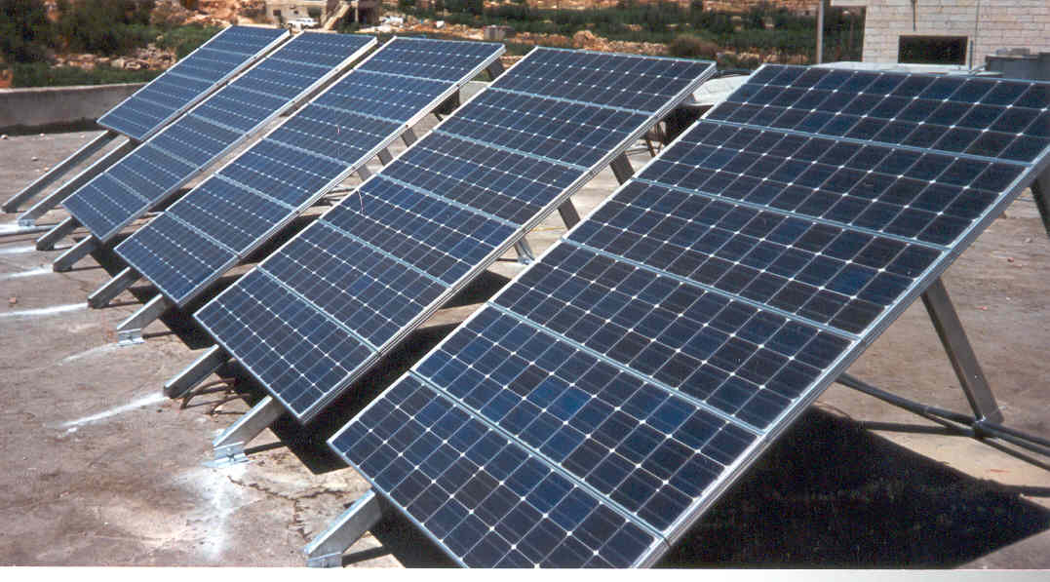

Module شكل 2: اللوح الشمسي
Array شكل3: منظومة الألواح

- مكونات النظام وطريقة عمله

يتكون النظام الفولطوضوئي الإعتيادي والمستخدم في كهربة المنازل المعزولة من الأجزاء الرئيسية التالية (انظر شكل 4):

- الألواح الشمسية (Solar Modules): تقوم بتحويل الطاقة الشمسية الناتجة عن ضوء الشمس (الفوتونات) الى كهرباء ذات تيار مستمر.
- منظم الشحن (Charge regulator): يقوم بحماية البطارية من فرط الشحن أو فرط التفريغ.
- البطارية (Battery): تقوم بتخزين الطاقة المتولدة من الألواح الشمسية.
- المقوم العكسي (Inverter): يقوم بتحويل الكهرباء ذات التيار المستمر الى تيار متناوب.
- الأحمال الكهربائية (Electrical Loads): الإنارة والأجهزة الكهربائية.

يوجد عدة أنواع أخرى لأنظمة الكهرباء الفولطوضوئية منها:
- النظام البسيط (Simple DC System): كإستخدام النظام في إمداد الطاقة المباشر لمحرك ضخ المياه، حيث يتكون النظام من الألواح الشمسية والحمل الكهربائي فقط، ولا يحتاج إلى بطاريات تخزين.
- النظام التحويلي (Changeover System): حيث يقوم النظام بتحويل مصدر الطاقة اوتوماتيكيا من النظام الفولطوضوئي إلى شبكة الكهرباء الوطنية، في حالة إنخفاض قدرة البطارية للنظام عن الحد المسموح فيه.
- نظام تغذية الشبكة (Grid-Connected System): ويتم فيها تغذية الشبكة بالكهرباء الفولطوضوئية بعد تحويلها إلى تيار متناوب بواسطة المقوم العكسي(Inverter)، دون الحاجة إلى نظام تخزين.

عند تصميم النظام الفولطوضوئي يتم دراسة الأحمال المراد تشغيلها (الإنارة، الأجهزة الكهربائية) من ناحية قدرتها وساعات التشغيل، ومن ثم حساب عدد البطاريات وسعتها التخزينية، ثم يتم إختيار نوع الألواح الشمسية وتحديد عددها وكيفية توصيلها مع بعضها وباقي مكونات النظام. ولدى تشغيل النظام يجب مراعاة تعليمات الإستخدام والصيانة.
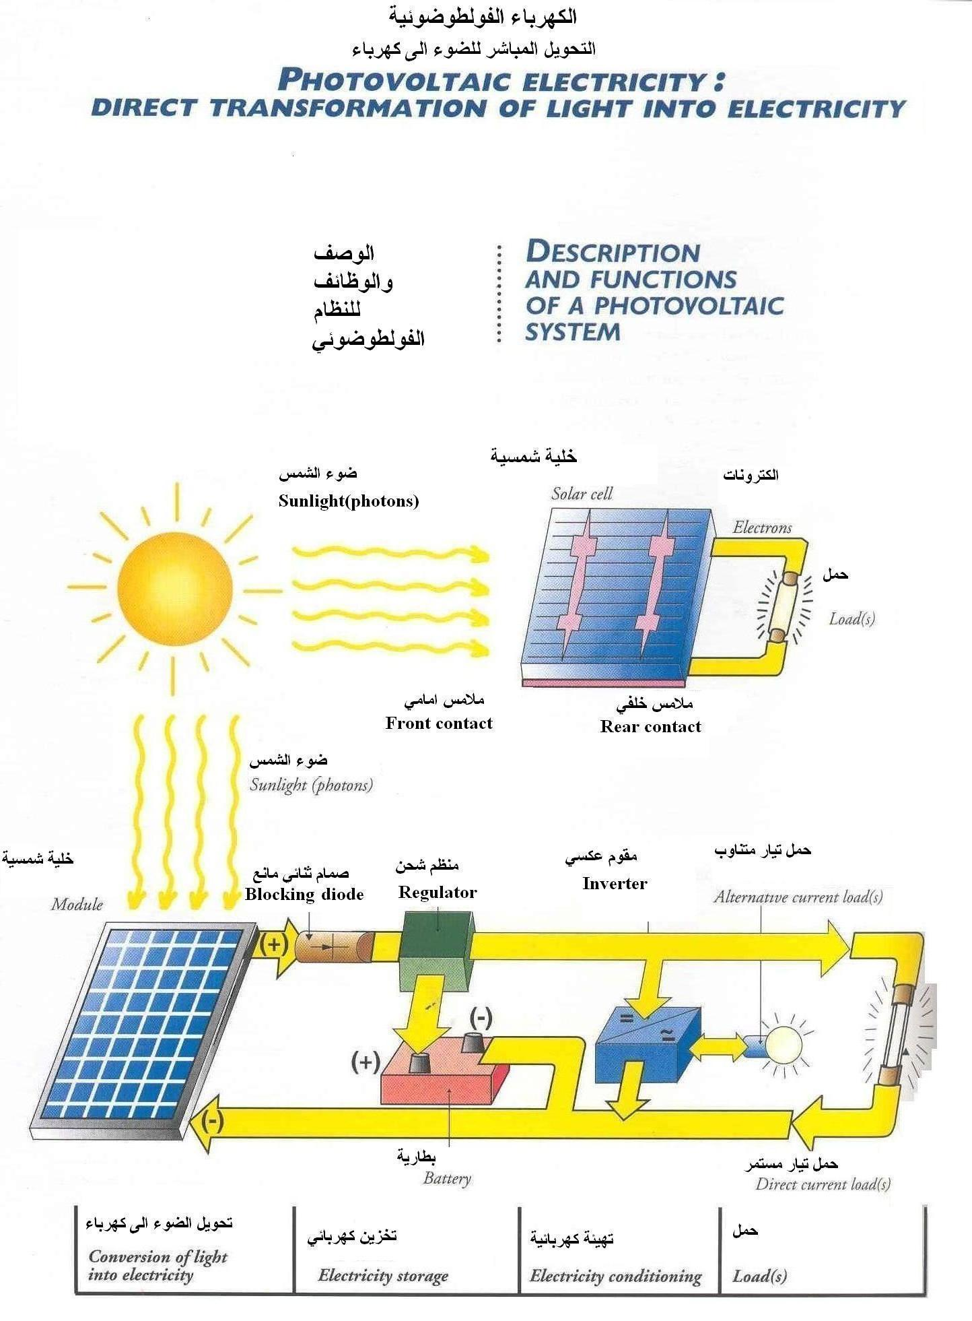
شكل 4: مكونات النظام الفولطوضوئي المنزلي وطريقة عمله
- ميزات النظام الفولطوضوئي

من مميزات النظام الفولطوضوئي أنه مصدر نظيف ولا يسبب أي إنبعاثات غازية للجو. أيضا من مميزاته سهولة تركيبه وتشغيله، طول العمر الزمني للألواح الشمسية حيث يصل الى خمسة وعشرون عاما، بالإضافة الى صيانته البسيطة والسهلة مثل: تنظيف الألواح من الغبار؛ إضافة الأسيد للبطاريات؛ تغيير الفيوزات في بعض الأحيان؛ تفقد التوصيلات والتأكد من سلامة الأسلاك. إلا أن البطاريات تتطلب عناية خاصة مثل المحافظة على مستوى الأسيد بالحد الموصى به وتغييرها عند اللزوم علما بأن عمر البطارية الإفتراضي حوالي 4 سنوات، إضافة إلى مراعاة قدرة الأحمال وسعة البطاريات التخزينية.

- الإستخدامات والتطبيقات المختلفة

من الإستعمالات المألوفة والشائعة للنظام الفولطوضوئي:
- كهربة القرى الريفية المعزولة والبعيدة عن شبكة الكهرباء الوطنية.
- كهربة العيادات الطبية المتنقلة وكذلك الموجودة في مناطق غير مكهربة لحفظ العقاقير الطبية والأدوية المتنوعة.
- كهربة التجمعات السكانية المتنقلة كالبدو الرحل في بلادنا ومواقع الجيش المتنقل.
- إشارات المرور وأعمدة الإضاءة في الطرقات والشوارع.
- كهربة محطات الوقود النائية.
- كهربة محطات الإتصالات في الأماكن النائية.
- الإشارات والفنارات البحرية.
- كهربة السفن الفضائية.
- إضاءة الحدائق العامة خارج المدن وفي الأماكن السياحية والأثرية.
- تحلية المياه وضخها.
- بعض الحاسبات والأجهزة الإلكترونية.

صور توضيحية لتطبيقات الكهرباء الفولطوضوئية

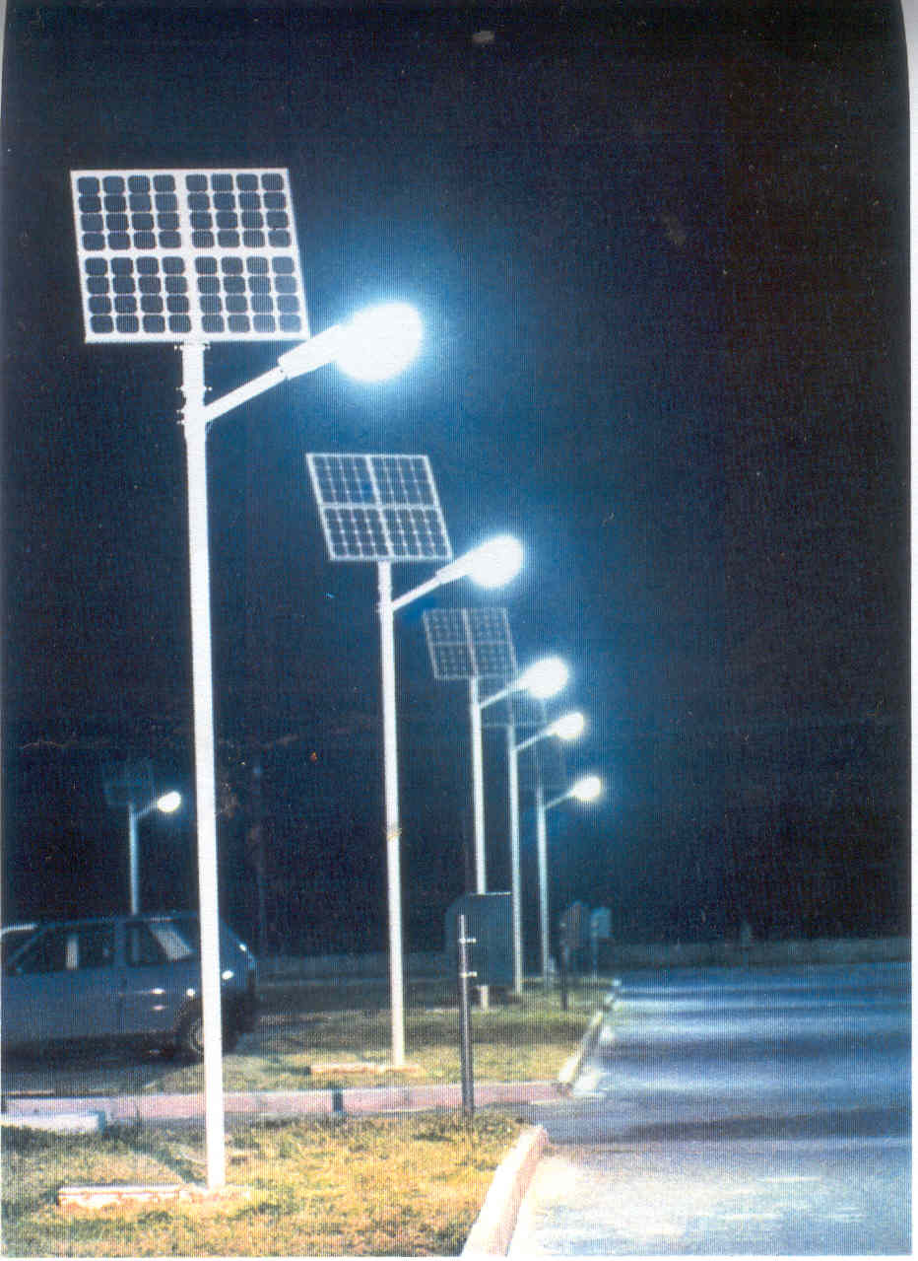
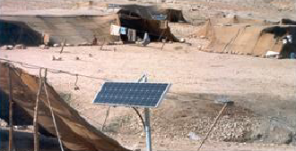
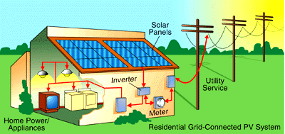

كهربة البدو
إنارة الشوارع
المنازل النائية وربطها بالشبكة
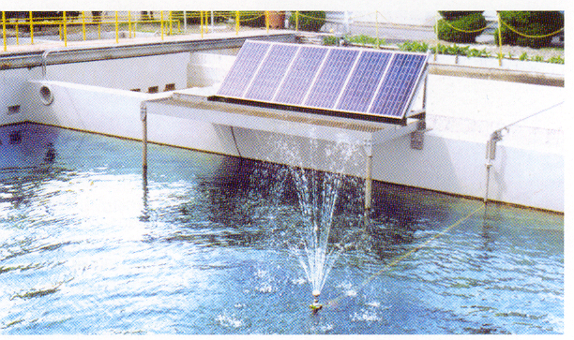
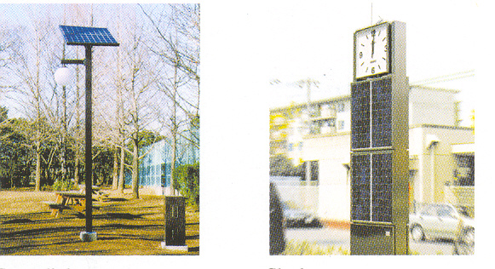
ساعة إلكترونية
إنارة الساحات العامة
ضخ المياه
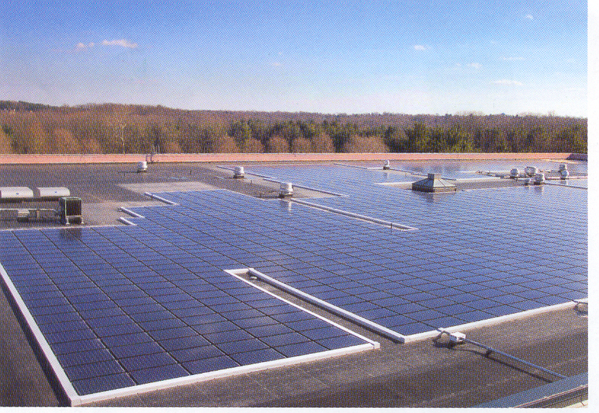
تغذية الشبكة بالكهرباء الفولطوضوئية

